**밟으면 다른 게임으로 가기**

1. **출발 🡪 PartC 만들기**
2. **도착 🡪 장애물 달리기 게임**

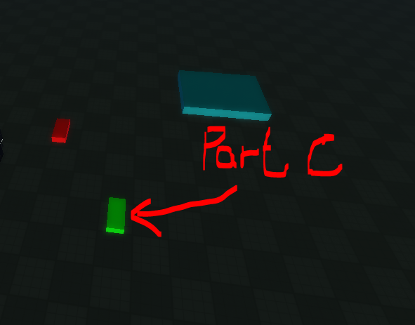

1. **PartC 스크립트 작성**

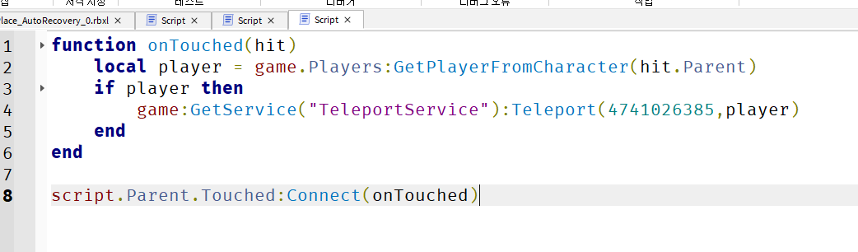

1. **보안 설정하기 [보안] 🡪 [타사 텔레포트 허용]**

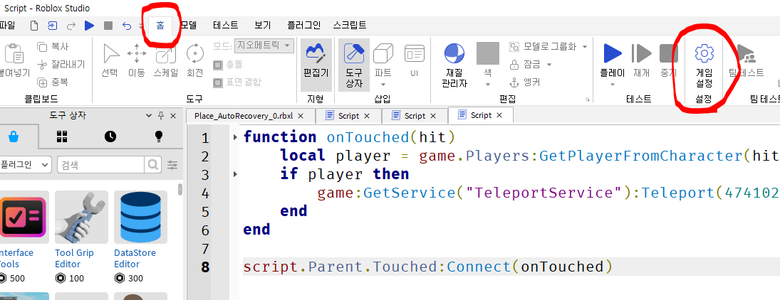 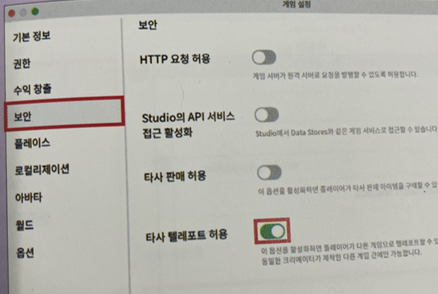

1. **게임을 공개해야 함, 스튜디오에서 확인안됨**